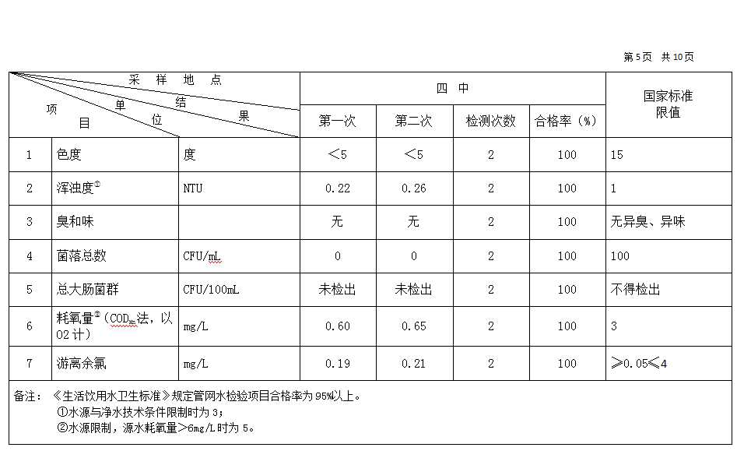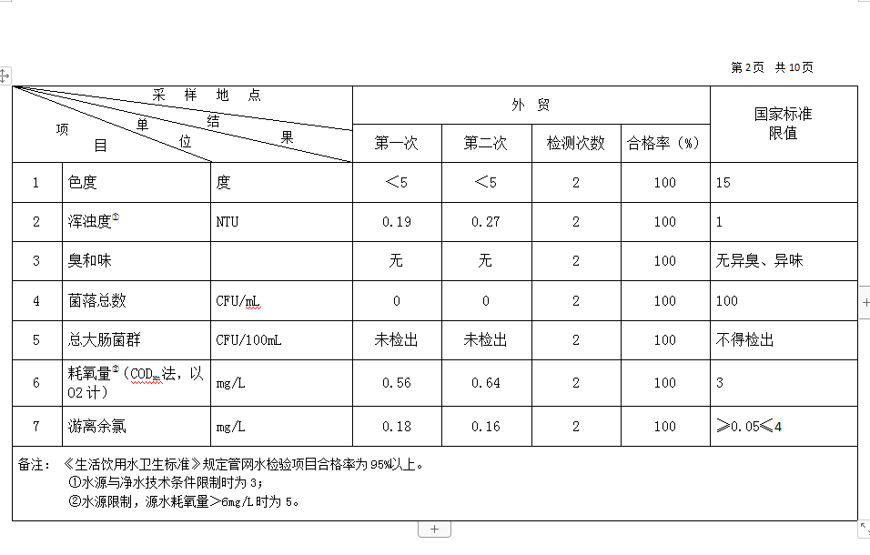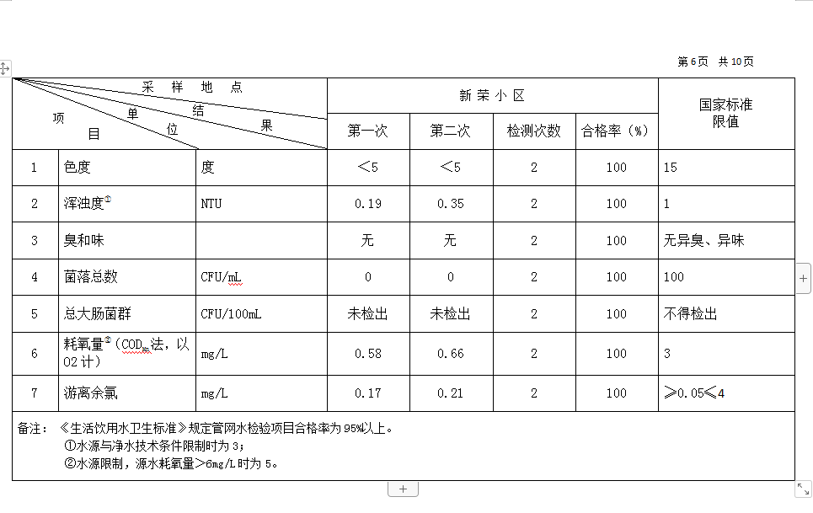  项  目  单位  结果  采 样 地 点 |  |  | 红 萍 服 饰 |  |  | 国家标准  限值
 |  |  | 第一次 | 第二次 | 合格次数
1 | 色度 | 度 | ＜5 | ＜5 | 2 | 15
2 | 浑浊度 | NTU | ＜0.5 | 0.75 | 2 | 1
3 | 臭和味 |  | 无 | 无 | 2 | 无异臭、异味
4 | 菌落总数 | CFU/mL | 0 | 1 | 2 | 100
5 | 总大肠菌群 | CFU/100mL | 未检出 | 未检出 | 2 | 不应检出
6 | 高锰酸盐指数（以O₂计） | mg/L | 1.92 | 1.14 | 2 | 3
7 | 游离氯 | mg/L | 0.48 | 0.43 | 2 | ≥0.05≤2
2024年1月份高平市清泉供水有限公司
管网水7项水质检测指标情况汇总表
第1页 共10页

项  目  单位  结果  采 样 地 点 |  |  | 四 中 |  |  | 国家标准  限值
 |  |  | 第一次 | 第二次 | 合格次数
1 | 色度 | 度 | ＜5 | ＜5 | 2 | 15
2 | 浑浊度 | NTU | ＜0.5 | 0.65 | 2 | 1
3 | 臭和味 |  | 无 | 无 | 2 | 无异臭、异味
4 | 菌落总数 | CFU/mL | 2 | 0 | 2 | 100
5 | 总大肠菌群 | CFU/100mL | 未检出 | 未检出 | 2 | 不应检出
6 | 高锰酸盐指数（以O₂计） | mg/L | 1.10 | 0.88 | 2 | 3
7 | 游离氯 | mg/L | 0.28 | 0.42 | 2 | ≥0.05≤2

第2页 共10页

项  目  单位  结果  采 样 地 点 |  |  | 清 泉 浴 池 |  |  | 国家标准  限值
 |  |  | 第一次 | 第二次 | 合格次数
1 | 色度 | 度 | ＜5 | ＜5 | 2 | 15
2 | 浑浊度 | NTU | ＜0.5 | 0.78 | 2 | 1
3 | 臭和味 |  | 无 | 无 | 2 | 无异臭、异味
4 | 菌落总数 | CFU/mL | 0 | 0 | 2 | 100
5 | 总大肠菌群 | CFU/100mL | 未检出 | 未检出 | 2 | 不应检出
6 | 高锰酸盐指数（以O₂计） | mg/L | 1.45 | 0.90 | 2 | 3
7 | 游离氯 | mg/L | 0.64 | 0.41 | 2 | ≥0.05≤2

第3页 共10页

项  目  单位  结果  采 样 地 点 |  |  | 企 甲 院 |  |  | 国家标准  限值
 |  |  | 第一次 | 第二次 | 合格次数
1 | 色度 | 度 | ＜5 | ＜5 | 2 | 15
2 | 浑浊度 | NTU | ＜0.5 | 0.88 | 2 | 1
3 | 臭和味 |  | 无 | 无 | 2 | 无异臭、异味
4 | 菌落总数 | CFU/mL | 0 | 1 | 2 | 100
5 | 总大肠菌群 | CFU/100mL | 未检出 | 未检出 | 2 | 不应检出
6 | 高锰酸盐指数（以O₂计） | mg/L | 1.52 | 0.79 | 2 | 3
7 | 游离氯 | mg/L | 0.41 | 0.11 | 2 | ≥0.05≤2

第4页 共10页

项  目  单位  结果  采 样 地 点 |  |  | 盐 业 公 司 |  |  | 国家标准  限值
 |  |  | 第一次 | 第二次 | 合格次数
1 | 色度 | 度 | ＜5 | ＜5 | 2 | 15
2 | 浑浊度 | NTU | 0.54 | 0.84 | 2 | 1
3 | 臭和味 |  | 无 | 无 | 2 | 无异臭、异味
4 | 菌落总数 | CFU/mL | 1 | 0 | 2 | 100
5 | 总大肠菌群 | CFU/100mL | 未检出 | 未检出 | 2 | 不应检出
6 | 高锰酸盐指数（以O₂计） | mg/L | 1.46 | 1.34 | 2 | 3
7 | 游离氯 | mg/L | 0.26 | 0.12 | 2 | ≥0.05≤2

第5页 共10页

项  目  单位  结果  采 样 地 点 |  |  | 高 铁 新 区 |  |  | 国家标准  限值
 |  |  | 第一次 | 第二次 | 合格次数
1 | 色度 | 度 | ＜5 | ＜5 | 2 | 15
2 | 浑浊度 | NTU | ＜0.5 | 0.91 | 2 | 1
3 | 臭和味 |  | 无 | 无 | 2 | 无异臭、异味
4 | 菌落总数 | CFU/mL | 0 | 0 | 2 | 100
5 | 总大肠菌群 | CFU/100mL | 未检出 | 未检出 | 2 | 不应检出
6 | 高锰酸盐指数（以O₂计） | mg/L | 1.70 | 0.85 | 2 | 3
7 | 游离氯 | mg/L | 0.15 | 0.21 | 2 | ≥0.05≤2

第6页 共10页

项  目  单位  结果  采 样 地 点 |  |  | 党 校 |  |  | 国家标准  限值
 |  |  | 第一次 | 第二次 | 合格次数
1 | 色度 | 度 | ＜5 | ＜5 | 2 | 15
2 | 浑浊度 | NTU | ＜0.5 | 0.56 | 2 | 1
3 | 臭和味 |  | 无 | 无 | 2 | 无异臭、异味
4 | 菌落总数 | CFU/mL | 0 | 0 | 2 | 100
5 | 总大肠菌群 | CFU/100mL | 未检出 | 未检出 | 2 | 不应检出
6 | 高锰酸盐指数（以O₂计） | mg/L | 1.74 | 1.20 | 2 | 3
7 | 游离氯 | mg/L | 0.11 | 0.10 | 2 | ≥0.05≤2

第7页 共10页

项  目  单位  结果  采 样 地 点 |  |  | 百迪能源 |  |  | 国家标准  限值
 |  |  | 第一次 | 第二次 | 合格次数
1 | 色度 | 度 | ＜5 | ＜5 | 2 | 15
2 | 浑浊度 | NTU | ＜0.5 | 0.68 | 2 | 1
3 | 臭和味 |  | 无 | 无 | 2 | 无异臭、异味
4 | 菌落总数 | CFU/mL | 0 | 2 | 2 | 100
5 | 总大肠菌群 | CFU/100mL | 未检出 | 未检出 | 2 | 不应检出
6 | 高锰酸盐指数（以O₂计） | mg/L | 1.98 | 1.23 | 2 | 3
7 | 游离氯 | mg/L | 0.30 | 0.40 | 2 | ≥0.05≤2

第8页 共10页

项  目  单位  结果  采 样 地 点 |  |  | 龙 渠 南 |  |  | 国家标准  限值
 |  |  | 第一次 | 第二次 | 合格次数
1 | 色度 | 度 | ＜5 | ＜5 | 2 | 15
2 | 浑浊度 | NTU | ＜0.5 | 0.70 | 2 | 1
3 | 臭和味 |  | 无 | 无 | 2 | 无异臭、异味
4 | 菌落总数 | CFU/mL | 0 | 0 | 2 | 100
5 | 总大肠菌群 | CFU/100mL | 未检出 | 未检出 | 2 | 不应检出
6 | 高锰酸盐指数（以O₂计） | mg/L | 1.77 | 1.10 | 2 | 3
7 | 游离氯 | mg/L | 0.50 | 0.40 | 2 | ≥0.05≤2

第9页 共10页

项  目  单位  结果  采 样 地 点 |  |  | 中专 |  |  | 国家标准  限值
 |  |  | 第一次 | 第二次 | 合格次数
1 | 色度 | 度 | ＜5 | ＜5 | 2 | 15
2 | 浑浊度 | NTU | ＜0.5 | 0.88 | 2 | 1
3 | 臭和味 |  | 无 | 无 | 2 | 无异臭、异味
4 | 菌落总数 | CFU/mL | 0 | 0 | 2 | 100
5 | 总大肠菌群 | CFU/100mL | 未检出 | 未检出 | 2 | 不应检出
6 | 高锰酸盐指数（以O₂计） | mg/L | 1.68 | 1.30 | 2 | 3
7 | 游离氯 | mg/L | 0.07 | 0.07 | 2 | ≥0.05≤2

第10页 共10页

